﻿6주차 인덱싱(2)
1. 해시 인덱스 개요
- 정확한 값 검색에 최적화된 인덱스
- 해시 함수를 통해 키 값을 버킷에 매핑
- (검색 키 → 해시 함수 → 버킷 주소 → 레코드)
- 범위 검색에는 부적합 ❌
2. 순서 인덱스 vs 해시 인덱스 비교표
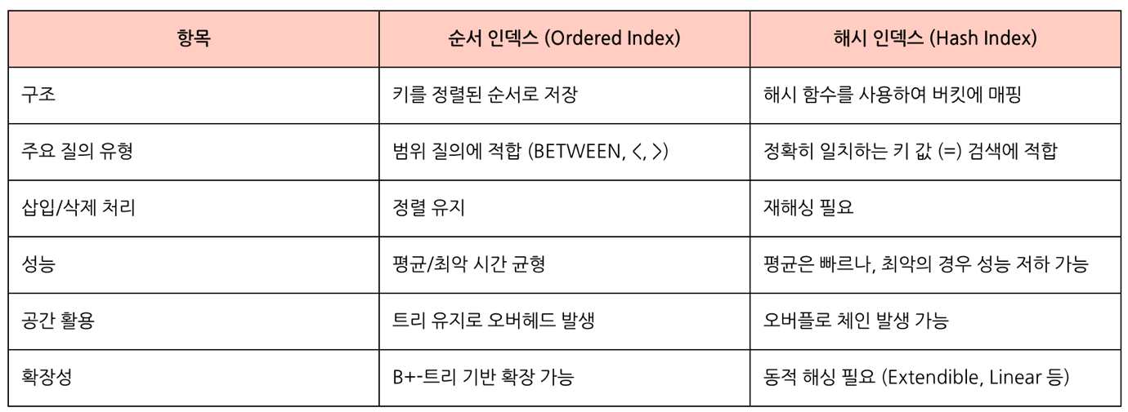
3. 정적 해싱 (Static Hashing)
- 고정 크기의 해시 테이블
- 해시 함수: 키 → 버킷
- 충돌 시 오버플로 체인으로 연결 (Closed Addressing)
- 단점
- 버킷 초과 시 성능 저하
- 공간 낭비 가능
- 주기적인 재해싱 필요 (비용 큼)
4. 동적 해싱 (Dynamic Hashing)
✅ 확장성 해싱 (Extendible Hashing)
- 해시 함수의 prefix를 사용해 버킷 주소 테이블 접근
- 버킷이 꽉 차면 버킷 분할 or 테이블 확장
- i > ij: 하위 절반 포인터 변경 → 새 버킷 분할
- i = ij: 테이블 확장 후 분할
5. 확장성 해싱 삽입 & 삭제
- 삽입: 충돌 발생 시 분할 → 테이블 확장
- 삭제: 삭제 엔트리 삽입 후 병합 가능
- 조건 만족 시 버킷 주소 테이블 크기 축소도 가능
6. 쓰기 최적화 인덱스 구조
✅ LSM 트리 (Log-Structured Merge Tree)
- 쓰기 효율을 극대화한 구조
- 메모리(L0) → 디스크(L1, L2, ...)로 병합하며 저장
- L0은 메모리 내 정렬된 구조 (쓰기 빠름)
- L1 이상은 디스크 내 B+-트리 형태
🔁 삽입 흐름
- L0에 저장
- L0 용량 초과 시 → L1에 병합
- L1도 초과 시 → L2로 병합 ... 재귀적 진행
❌ 삭제/갱신 처리
- 삭제: '삭제' 엔트리 삽입 후 병합 시 제거
- 갱신: 삭제 + 삽입 조합
🔍 단점
- 여러 계층 탐색 필요 → 검색 성능 낮음
- 병합 비용 큼
7. LSM 변형 구조
✅ 단계별 병합 인덱스 (Stepped-Merge Index)
- 각 계층에 여러 개 트리 존재
- 쓰기 성능↑, 검색 성능↓
- 블룸 필터로 검색 효율 향상
- 사용 예시: Google BigTable, Cassandra, MongoDB, MyRocks 등
8. O/X 핵심 포인트
- 해시 인덱스는 범위 검색에 유리하다 → ❌
- 확장성 해시는 해시 테이블 전체 복사 없이 버킷만 분할할 수 있다 → ⭕
9. 시험 전날 체크리스트
- 해시 인덱스 vs 순서 인덱스 차이
- 정적 vs 동적 해싱 차이
- 확장성 해싱의 버킷 분할 조건
- LSM 트리 구조 및 삽입/병합 흐름
- LSM과 B+-트리 차이점
- 단계별 병합 인덱스 개념 + 블룸 필터
﻿

